年 度 | 校 種 | 講座番号
平成２９年度 | 幼・保・小・中・高・特 | ２３０８

自然体験講座(森林文化アカデミー)
～目からうろこ！体験から学ぶとこんなに楽しい！～

平成２８年度受講者の声
１ ねらい
・体験する活動のほとんどで，気付きの喜びや感動を味わうことができた。
・子どもたちに，すぐに体験させてやりたい内容だった。
・体験だけでなく，考え，確かめ，振り返る大切さを感じた。
・素敵な環境と講師の先生に出会え，参加して良かった。
・講義にストーリーがあり，命のつながりを感じた。
自然を利用した体験学習(インタープリテーション等)の基本的な知識や技術とその活用を学び，体験学習の指導力を向上させるとともに学校現場での活用を考える。

２ 対象及び定員
自然を活用した体験学習に関する知識・技術の習得を希望する教員。（講師を含む）
（定員１５人）※原則，両日参加できる方

３ 期 日
１日目 １１月１３日（月）【自然体験】
２日目 １１月２０日（月）【創る体験】 ※２日間のセット研修

４ 会 場
岐阜県立森林文化アカデミー（美濃市曽代８８番地）

５ 日程と内容
期日 | 時 刻 | 研 修 内 容 | 講 師
第  １  日  目  11/13  (月) | ９：００  ９：３０ | 【受付】 ＜森の情報センター＞  ※ 地図参照 | 講座担当者
第  １  日  目  11/13  (月) | ９：３０  ９：４０ | 【オリエンテーション】  講座の目的，日程説明等 | 講座担当者
第  １  日  目  11/13  (月) | ９：４０  １２：００ | 【講義・体験】  ・森に近づく | 森林文化アカデミー  准教授  萩原 裕作 氏
第  １  日  目  11/13  (月) | １２：００  １３：００ | 【昼食】※各自で持参ください  ・焚火を囲んで情報交換
第  １  日  目  11/13  (月) | １３：００  １５：３０ | 【講義・体験】  ・森の恵（命）をいただく  「自然体験と材料集め」 | 森林文化アカデミー  准教授  萩原 裕作 氏
第  １  日  目  11/13  (月) | １５：３０  １６：００ | 【本日のまとめ】  ・本日の振り返り  ・２日目の連絡及びアンケートの実施等 | 講座担当者
第  ２  日  目  11/20  (月) | ９：００  ９：３０ | 【受付】 ＜森の情報センター＞  ※ 地図参照 | 講座担当者
第  ２  日  目  11/20  (月) | ９：３０  １２：００ | 【講義・体験】  ・森の命(木)で削る | 森林文化アカデミー  教授  松井 勅尚 氏
第  ２  日  目  11/20  (月) | １２：００  １３：００ | 【昼食】※各自で持参ください  ・焚火を囲んで情報交換
第  ２  日  目  11/20  (月) | １３：００  １５：３０ | 【講義・体験】  ・森の命(木)で削る  ・振り返り | 森林文化アカデミー  教授  松井 勅尚 氏
第  ２  日  目  11/20  (月) | １５：３０  １６：００ | 【研修のまとめ】  ・研修のまとめと明日からの実践に向けて  ・アンケートの実施等 | 講座担当者
□備 考
・両日とも実習のできる服装で参加してください（帽子，軍手，実習服，運動靴等を着用）
・雨天時でも実習は行います。雨カッパを用意してください。
・昼食を持参してください。
・研修場所は，森林文化アカデミー敷地内の以下の場所です。
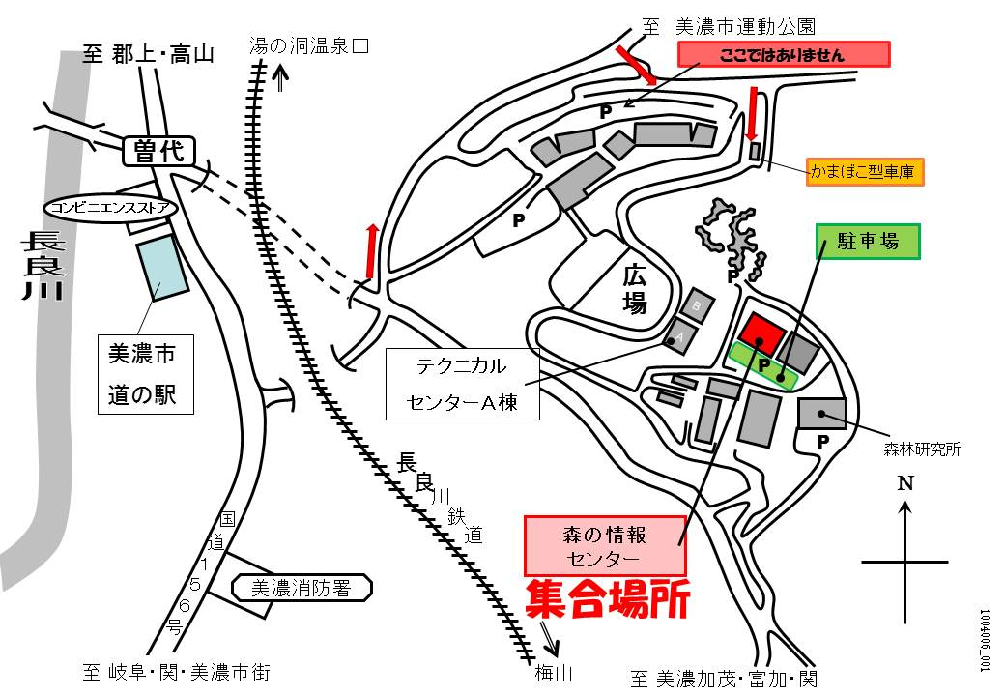

・欠席，遅刻，早退等の手続きは，総合教育センターＨＰ上の「研修・講座に申し込む」→「欠席・遅刻・早退届」を参照の上，所定の様式にて届け出てください。
・この講座についての問い合わせや急な遅刻・欠席等の連絡は，以下にしてください。
ＴＥＬ ０５８－２７１－３４５６（教育研修課 専門研修係）

